复旦大学管理学院和BI挪威商学院联合举办的在职全英文MBA项目

项目简介
复旦大学-BI挪威商学院MBA项目于1996年经国务院学位办批准由复旦大学管理学院和BI挪威商学院联合举办， 旨在培养具备国际化竞争力的职业经理人。项目课程根据经理人由中层向高层发展阶段所需综合提升其管理能力及领导能力的需求而精准设计； 注重培养经理人战略思维能力，系统整合跨职能理论知识，综合提升团队领导能力。项目自主招生，不参加全国联考，每年招收两个班级，5月底、11月底开学。 全英文授课，以互动型案例教学为主，强调小组合作，注重学生的经验分享。2020年《金融时报》全球EMBA项目排名，位列第27位，毕业生薪酬增长率全球第二，在职MBA项目全球第二。

项目特点
- 全英文授课，国际化师资和学生群体，充分拓展学生的国际视野，并为学生提供深入、广泛国际交流的机会。
- 以互动型案例教学为主，强调团队合作，注重实践及学生的相互经验分享，并充分将管理理论与跨国企业实践相结合，以丰富的理论构架来分析和解决实际问题。
- 78％以上的学生来自跨国企业或外向型企业，担任中层以上职位，人均12年以上职业经验。
- 项目开办24年，校友和在读学生人数已超过2700人。每年有超过50%的学生由校友推荐，反映出项目很高的学生满意度。
- 两年在职学习，便于学生平衡繁忙工作与学习时间。

学制与学位

两年，在职学习

BI挪威商学院颁发工商管理硕士（MBA）学位证书（受国家教育部批准）；复旦大学管理学院颁发学习证明书。

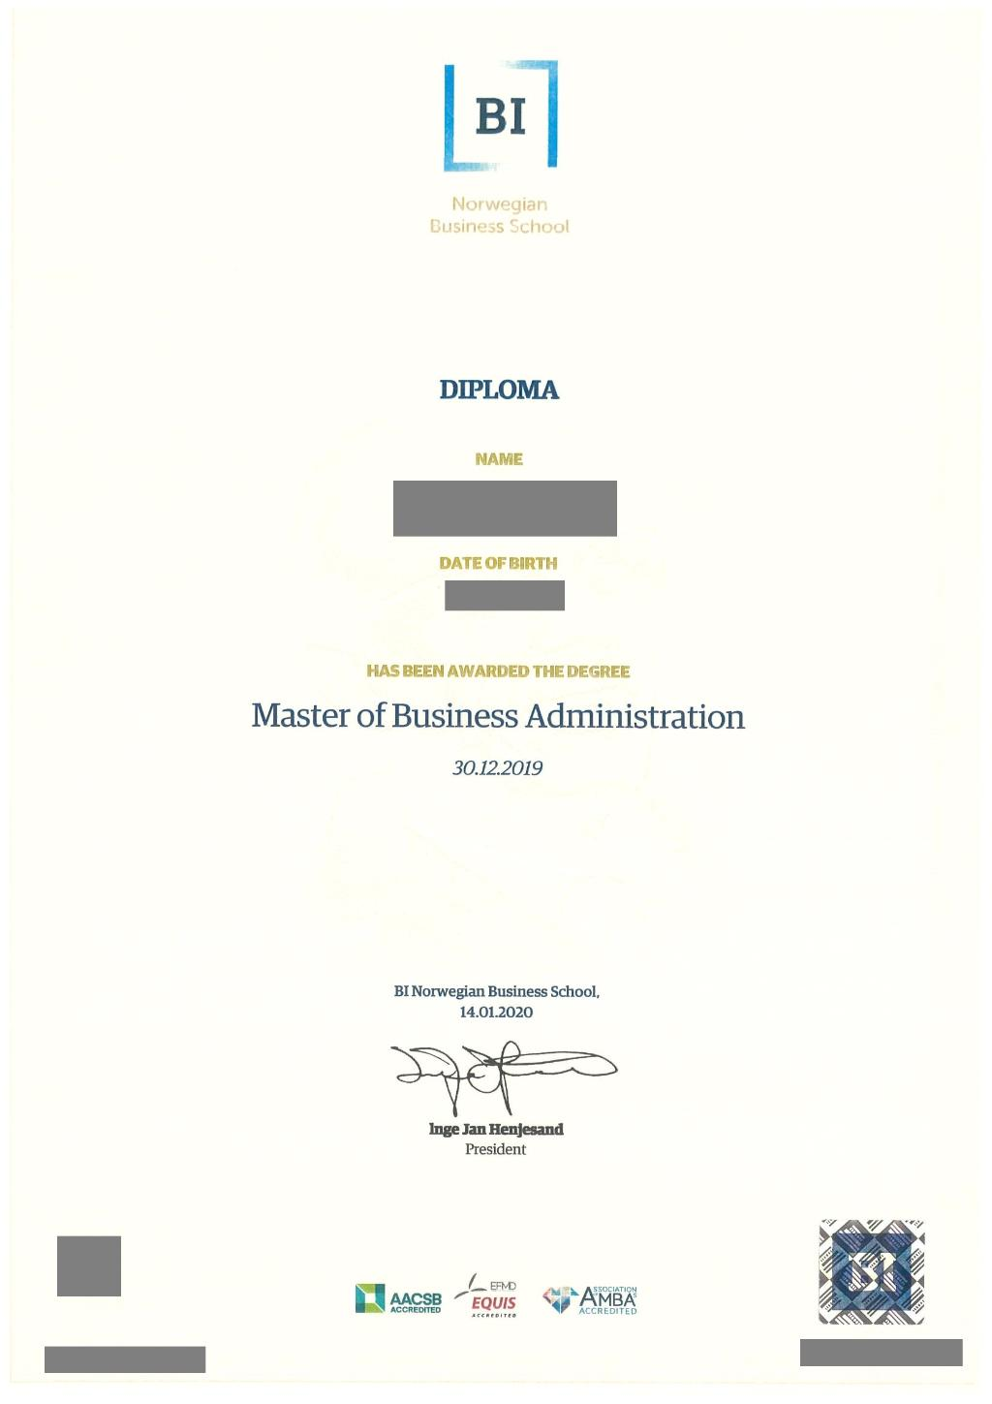

中外合作办学颁发境外学历学位证书认证注册信息查询链接（自2008年入学就读的学生，即MBA11（含）起）
http://www.crs.jsj.edu.cn/index.php/default/news/index/21
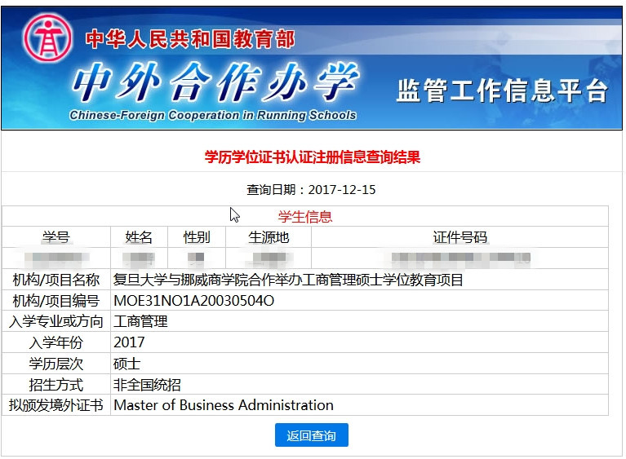
中外合作办学国（境）外学历学位认证系统 （毕业生请在线注册并提交在线信息，请务必在注册前认真阅读认证须知、学历学位认证申请材料、认证申请者使用手册、常见问题解答、认证工作流程等相关文档中有关新版系统使用说明的内容）
http://zwfw.cscse.edu.cn/

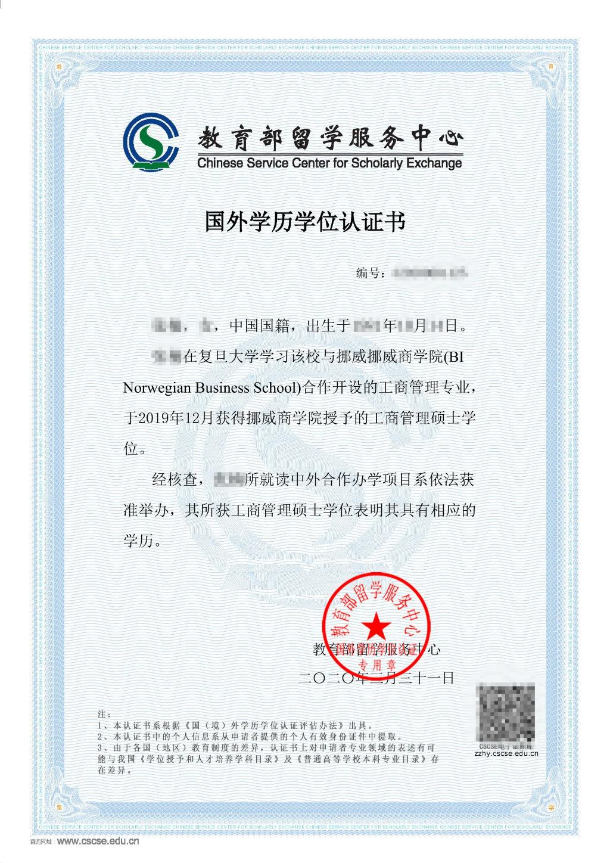
中华人民共和国教育部中外合作办学监管工作信息平台：
http://www.crs.jsj.edu.cn/aproval/detail/200

项目历史



